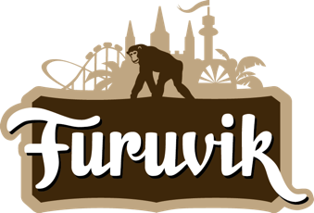

Pressmeddelande 2018-02-16

Mästerkocken Jonas Dahlbom blir krögare på nya Furuvik Havskrog
Han har redan lyft Gröna Lunds restaurangscen till ny nivå och nu tar Jonas Dahlbom sig an nya fiskrestaurangen Furuvik Havskrog, som öppnar i direkt anslutning till Furuvik Havshotell den 19 maj.
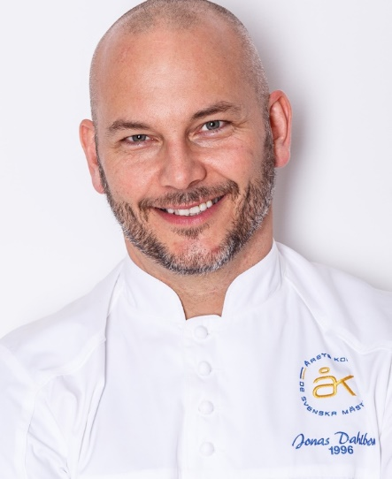
I maj slår nya restaurangen Furuvik Havskrog upp sina portar och det blir Jonas Dahlbom som står vid rodret. Han har en diger meritlista. Bland annat har han vunnit Årets kock, kommit fyra i Bocuse d’Or samt belönats med priset för bästa fiskrätt – Prix Poisson, varit med i ”Kockarnas kamp” i TV4 samt haft ett finger med i skapandet av Nobelmiddagen. 2016 anställdes han av Furuviks systerpark Gröna Lund för deras största matsatsning någonsin och var bland annat med och lanserade två nya restauranger på tivolit. Nu beger sig Jonas alltså norrut för att vara med och bygga upp Furuvik Havskrog, tidigare Furuviks Brygga, som från och med i år kommer att drivas i Furuviks egen regi.
Jonas Dahlbom (Foto: PA Nilsson)

– När jag fick frågan var det självklart att tacka ja. Jag har jobbat med fisk och skaldjur i 20 år i Göteborg, det är min mest naturliga matlagning, säger Jonas Dahlbom.

Den nya restaurangen integreras med Furuvik Havshotell vid ett av regionens bästa havslägen.
– Jag vill skapa en härlig skärgårdskrog där man äter vällagad bra mat i en skön miljö. I mångas ögon kommer det att bli en finkrog, men jag vill både blanda klassiska rätter med mer enkla rätter. Man ska fortfarande kunna beställa en skagenröra, moules frites och fish and chips från bistromenyn, säger Jonas Dahlbom.

– Att ha Jonas med oss betyder oerhört mycket. När han får sätta sin prägel på restaurangen kommer den att bli ett fantastiskt ställe att besöka, där man kan njuta av grymt god mat i en fantastisk havsmiljö, säger Nina Tano, vd på Furuvik.

Furuvik Havskrog öppnar den 19 maj, när parken öppnar, och kommer att vara öppen året om för alla som vill njuta av god mat. När parken har stängt för sommarsäsongen kommer man även att fokusera på konferens- och hotellgäster. Som tidigare kommer det även att serveras julbord på restaurangen.

För mer information kontakta Nina Tano, VD på Furuvik på telefon 010-708 79 18 eller
e-mail nina.tano@furuvik.se. För pressbilder besök vår Bildbank bilder.parksandresorts.com/furuvik

